## ERD 만들기

오라클 SQL 디벨로퍼에서 ERD(Entity Reationship Diagram, 개체관계도)를 만들기

1. [보기(V)] > [Data Modeler] > [브라우저] 선택

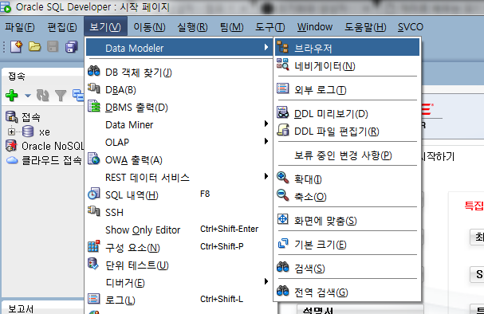

2. 왼쪽 하단에 브라우저 창 열리면 관계형 모델 선택 후 마우스 우클릭, 새 관계형 모델 선택.

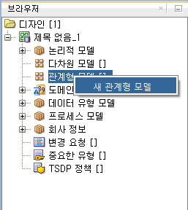

3. 메인 창에 관계형 모델 창이 열린다.

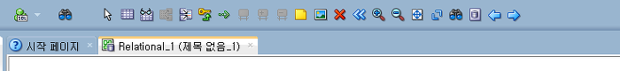

화면 상단에 ERD 도구모음 아이콘이 뜨지 않는 문제가 있으면 도움말-업데이트 확인에서 모든 업데이트를 체크 후 업데이트를 완료하면 사용 가능하다.

4. 새 테이블 만들기

상단 아이콘 중 화살표 오른쪽에 있는 '새 테이블 만들기' 선택. 작업창을 선택하면 테이블 속성 창이 뜬다.

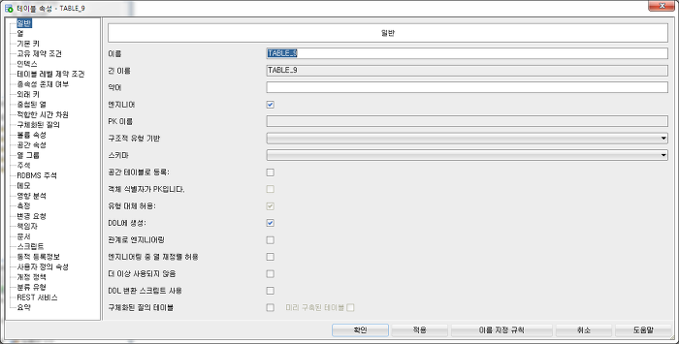

'일반' 메뉴에서 테이블 이름을 정한 뒤 '적용'을 누른다.

5. '열' 메뉴를 선택한 뒤 왼쪽의 초록색 플러스(+)를 선택하면 새롭게 열을 생성할 수 있다.

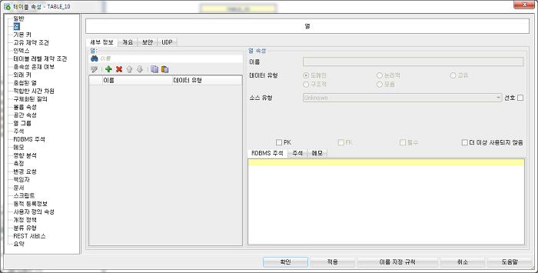

열 이름을 정하고, 데이터 유형에서 '논리적'에 체크 후 소스 유형(VARCHAR, NUMERIC(NUMBER)...), 길이를 선택한 뒤 '적용'을 하면 된다. (PK 지정 체크도 가능) 열을 더 만들 때에는 초록색 플러스를 눌러 똑같이 해주면 된다.

6. '기본 키' 메뉴를 선택한 뒤 왼쪽에 나오는 '사용 가능' 열 리스트에서 기본키로 지정할 열을 선택 후, 오른쪽 화살표를 누르면 해당 열이 '선택됨'으로 이동된다.

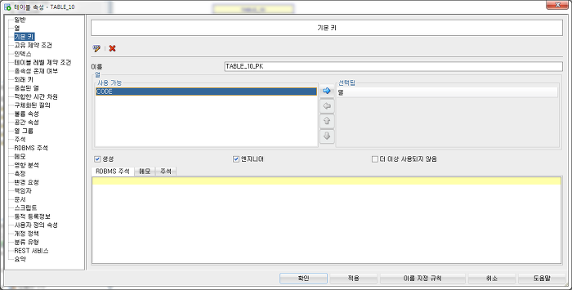

그러면 선택한 열이 PrimaryKey로 지정된다. 해제는 선택됨에서 PK로 지정된 열을 선택 후 왼쪽 화살표를 누르면 된다.

7. ForeignKey(외래키) 지정

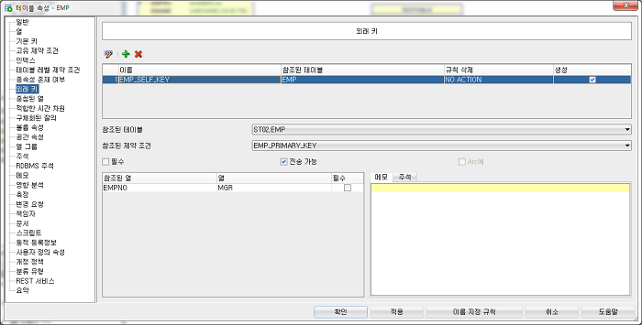

외래 키 메뉴를 선택 후 초록색 플러스(+) 선택, 참조된 테이블 선택, 참조된 열 오른쪽에서 '열' 선택, 열 이름 오른쪽에 필수 체크 후 '확인'을 누르면…

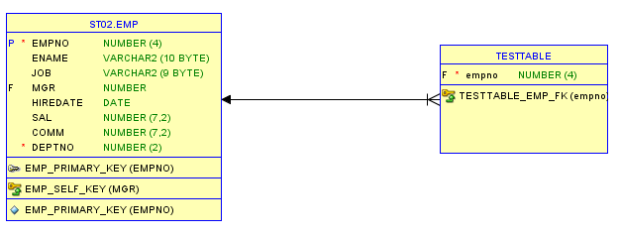

ERD에서 화살표로 관계가 정의된다.

8. ERD대로 DDL 입력하기

ERD 설계가 다 되었으면 테이블을 선택 후, 마우스 우클릭을 하여 DDL 미리보기를 하면 해당 테이블을 만들 때 어떻게 DDL을 쓰면 될 지가 표시된다.

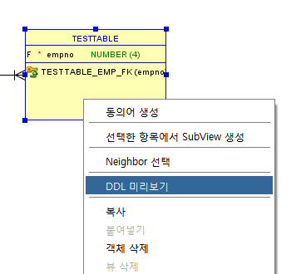

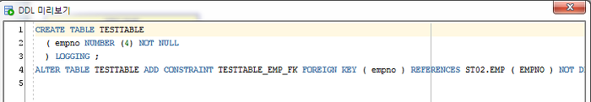

표시된 DDL을 그대로 SQL 창에서 작성하면 ERD대로 테이블을 만들 수 있다.

출처:<https://mainichibenkyo.tistory.com/81> [안드로이드는 전자양의 꿈을 꾸는가:티스토리]